ДЕПАРТАМЕНТ ОБРАЗОВАНИЯ И НАУКИ ГОРОДА МОСКВЫ

ГОСУДАРСТВЕННОЕ БЮДЖЕТНОЕ ОБРАЗОВАТЕЛЬНОЕ УЧРЕЖДЕНИЕ ГОРОДА МОСКВЫ

«ЦИФРОВАЯ ШКОЛА»



**ПРИЛОЖЕНИЯ-ПОМОЩНИКИ УЧИТЕЛЯМ И СИСАДМИНАМ**

Выполнил:

Морозов Илья Николаевич,

ученик 10 класса

ГБОУ «Цифровая школа»

Руководитель:

Обозненко Арсений Михайлович,

учитель, ГБОУ «Цифровая школа»

Москва, 2024 г.

Оглавление

Введение 3

Цель 3

Задачи 3

Дорожная карта 3

Работа над проектом 3

Изучить рынок 4

Подобрать оборудование 4

Изучить возможности сервисов/сетевых протоколов5

Ход работы6

Вывод 8

Продукт 8

Перспективы работы над проектом 9

Приложение 9

# Введение

Актуальность: В условиях цифровизации образовательного процесса важно предоставлять учителям и администраторам инструменты для эффективного контроля и взаимодействия с учениками.

Проблематика: Отсутствие единой платформы, обеспечивающей удобный доступ к содержимому файловых систем множества компьютеров (через SAMBA) и возможность мониторинга экранов учеников (через TigerVNC).

## Цель:Разработка приложения для помощи учителям и системным администраторам.

## Задачи

1. Изучить рынок доступных продуктов/аналогов
2. Подобрать оборудование
3. Изучить возможности сервисов/сетевых протоколов
4. Создать прототип приложения
5. Создать установочные скрипты для программ

## Дорожная карта

|  | Сентябрь | Октябрь | Ноябрь | Декабрь | Январь | Февраль |
| --- | --- | --- | --- | --- | --- | --- |
| Изучить рынок | + |  |  |  |  |  |
| Подобрать оборудование |  | + |  |  |  |  |
| Изучить сетевые протоколы | + | + | + |  |  |  |
| Создать приложение |  | + | + | + | + |  |
| Создать установочные скрипты |  |  |  |  | + | + |

# Работа над проектом

## Изучить рынок

На рынке есть несколько программ распространяющихся под открытой лицензией и под закрытой(*проприетарной*). Наиболее популярными вариантами являются MS TeamViewer и Chrome remote desktop. Эти продукты являются проприетарными и предоставляются по подписке/платному тарифу. Был выбран TigerVNC потому что он прост в освоении,распространяется по открытой лицензии и использует необходимый протокол.

## Подобрать оборудование

Основной язык приложений - C++. Скрипты установки написаны на bash.Необходимым параметром для работы с удаленными рабочими столами является подключение к единой сети с помощью ethernet или wifi. Приложения будут разворачиваться на компьютерах с системой Mos-12(Gnu/Linux),на архитектуре х64. Для использования приложения нужны минимальные 4гб озу и процессор с 2-4 физическими ядрами.Важно,чтобы устройство в качестве *графического окружения* использовало одно из популярных ГО,таких как GNOME,Xfce,KDE-Plasma.

# Изучить возможности сервисов/сетевых протоколов

TigerVnc делится на серверную и клиентскую части. **Серверная часть** в данном случае-компьютер ученика,к которому требуется доступ. **Клиентская часть**- компьютер учителя,через который он может управлять контентом на сервере.

# Ход работы

Сначала был создан скрипт для работы с удаленным рабочим столом.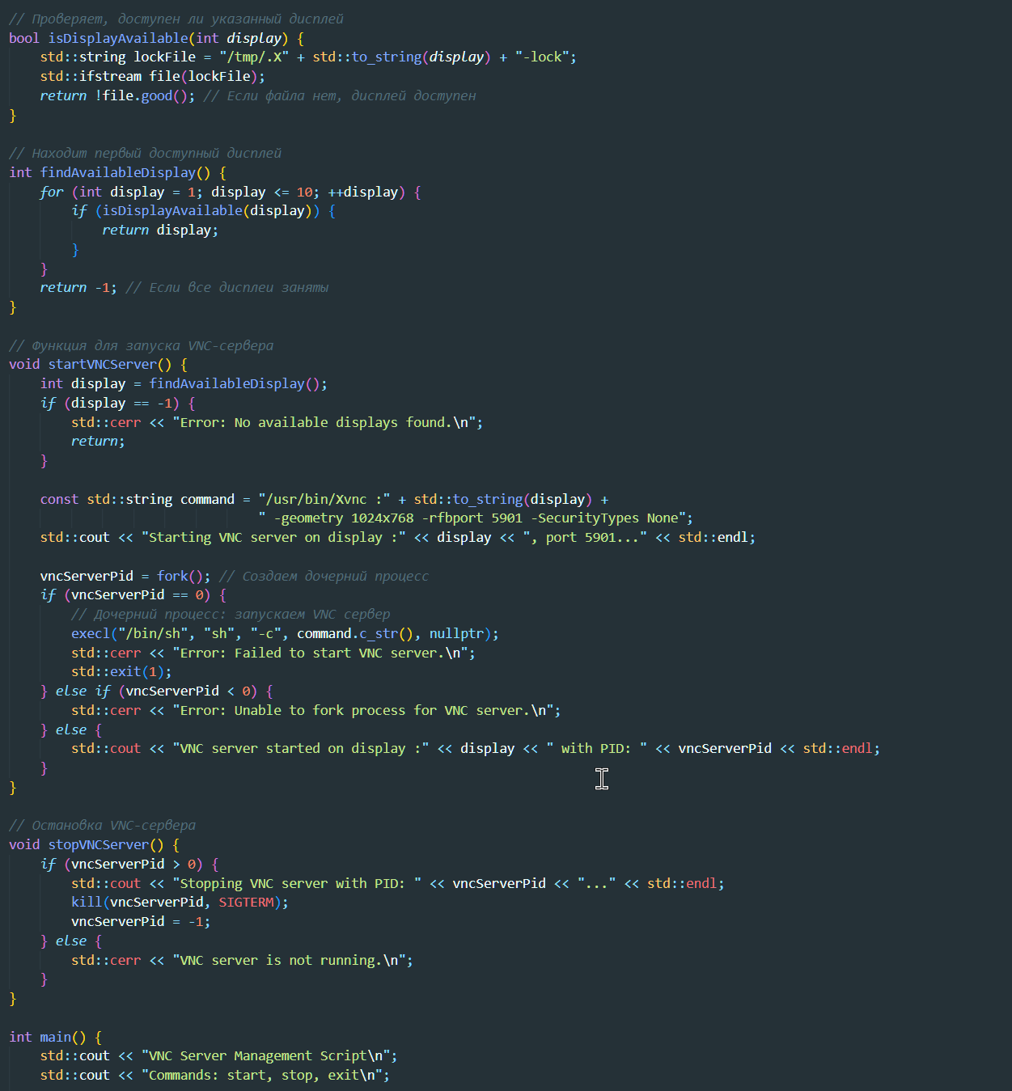

В скрипте проверяется доступен ли один из рабочих столов на устройстве, если да - открывается порт просмотра. Далее к нему можно обратиться через визуальный интерфейс TigerVNC.

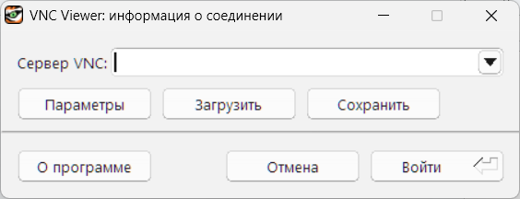

Скрипт поддерживает команды запуска,отмены и остановки.

Для создания папки общего доступа и дальнейшей его настройки был написан bash-скрипт. Он устанавливает библиотеку Samba и с помощью простых вопросов создает конфигурацию для нового пользователя.

# Вывод

# Продукт

В ходе работы над проектом были созданы простые инструменты для доступа к контенту на удаленном рабочем столе и доступу к информации,хранимой на устройствах удаленно.

## Перспективы работы над проектом

* Оформление инструментов в понятный визуальный интерфейс удобный учителям
* Расширение функционала доступа к рабочим столам
* Добавление функционала конфигурации сети для лучшей работы инструментов

## Приложение